Министерство науки и высшего образования Российской Федерации
Федеральное государственное автономное образовательное учреждение
высшего образования
«СЕВЕРО-КАВКАЗСКИЙ ФЕДЕРАЛЬНЫЙ УНИВЕРСИТЕТ»

Институт перспективной инженерии
Департамент цифровых, робототехнических систем и электроники

ОТЧЕТ
ПО ЛАБОРАТОРНОЙ РАБОТЕ №2
дисциплины
«Основы кроссплатформенного программирования»
Вариант

Выполнил:
Назаров Глеб Григорьевич
1 курс, группа ИНС-б-о-25-1
09.03.02 «Информационные технологии и сети», направленность (профиль) «Прикладное программирование в интеллектуальных информационных системах», очная форма обучения

_______________________________
(подпись)

Отчет защищен с оценкой ___________ Дата защиты__________________

Ставрополь, 2025 г.

Лабораторная работа № 2
Тема: "Программирование алгоритмов разветвленной структуры"
Цель работы – изучение условного оператора и приобретение навыков программирования разветвляющихся алгоритмов.
Практическое задание
По заданным координатам точки определить, где находится точка:
1) внутри заштрихованной области;
2) вне заштрихованной области;
3) на границе этой области.
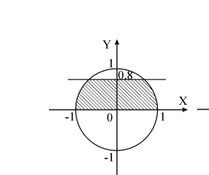
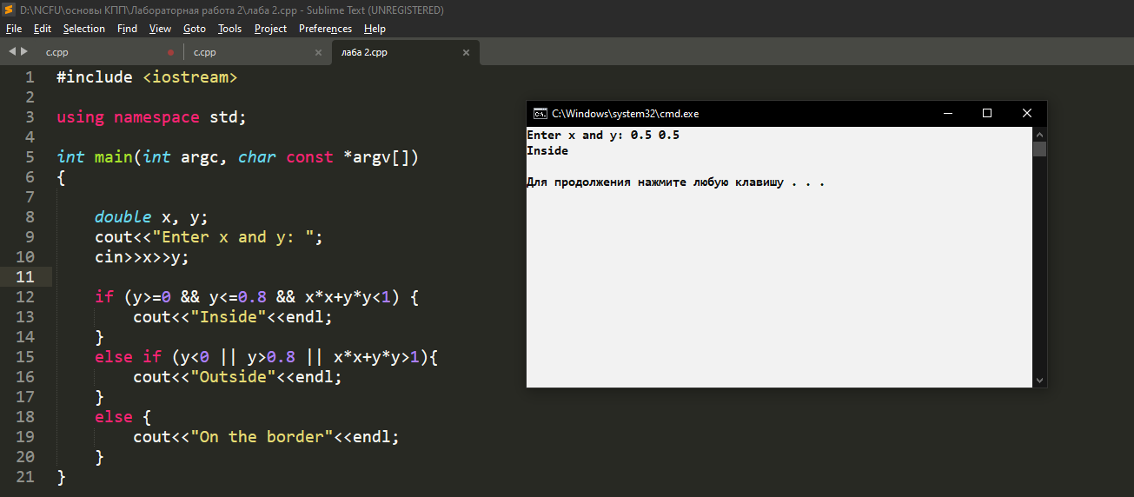
Рисунок 1. Изображение работы кода для Варианта 4
Контрольные вопросы
1. В каких случаях используются условные операторы? Как изображаются условные операторы на схеме программы?
Ответ: Когда используются: для выбора варианта действий в зависимости от условия. На схеме: изображаются ромбом с двумя выходами (Да/Нет)
2. Условный оператор в языке С++. Форма записи. Правила выполнения.
Ответ: if (условие) оператор1;
else оператор2;
3. Истинность и ложность выражений. Значение NULL.
Ответ: Истина (true) — любое ненулевое значение
Ложь (false) — 0
NULL — нулевой указатель, тоже считается ложью
4. Операции конъюнкции, дизъюнкции, отрицания. Знаки операций, их
назначение. Какие знаки используются в операциях сравнения?
Ответ:
Конъюнкция (И) && Истинно, если оба истинны
Дизъюнкция (ИЛИ) || Истинно, если хотя бы один истинен
Отрицание (НЕ) ! Меняет true на false и наоборот
5. Использование составного оператора в языке С++. Отличие блока от составного оператора.
Ответ: Составной оператор - блок кода в фигурных скобках { }, который воспринимается как один оператор.
6. Вложенные операторы if–else.
Ответ: if (условие1) {
if (условие2) {
// действие
}
else {
// действие
}
}
else {
// действие
}

